**公司SVN文件服务器使用说明**

**一、安装步骤**

1、打开IE,在地址栏输入以下地址:

<https://share.guosen.com.hk:488/svn/guosen/00.%e5%85%ac%e5%85%b1%e7%9b%ae%e5%bd%95/10%20%e5%85%b1%e4%ba%ab%e8%bd%af%e4%bb%b6/>,

在出现的页面上,点击以下条目

,弹出身份认证窗口(如下图),在该窗

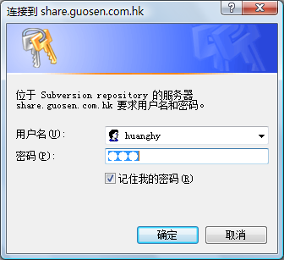

口输入电邮帐户一样的用户名和密码,点击确认,出现以下内容,

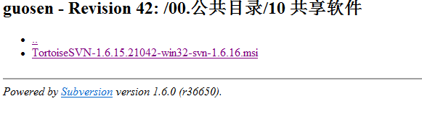点击 [TortoiseSVN-1.6.15.21042-win32-svn-1.6.16.msi](https://share.guosen.com.hk:488/svn/guosen/00.%e5%85%ac%e5%85%b1%e7%9b%ae%e5%bd%95/10%20%e5%85%b1%e4%ba%ab%e8%bd%af%e4%bb%b6/TortoiseSVN-1.6.15.21042-win32-svn-1.6.16.msi) ,将该文件保存到本人电脑.

2、双击进行安装，点Next，

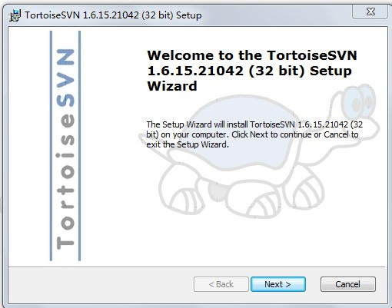

选择I accept the terms in the License Agreement，再点Next

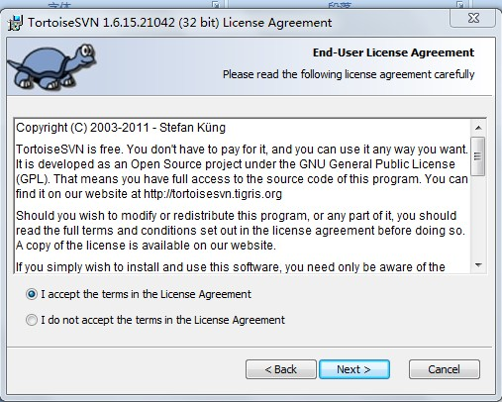

可点“Browse”选择指定存放目录，点击Next，然后点Install开始安装；

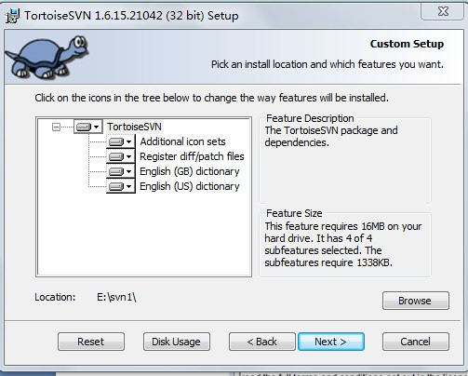

点击Finish，出现下图后选择“No”，完成安装。

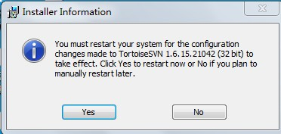

3、在本地目录中新建一个文件夹，打开文件夹后点击鼠标右键，选择“SVN Checkout”，在URL中填写我们的SVN地址<https://svn.guosen.com.hk:8443/svn/guosen/>其他选项不需要更改；

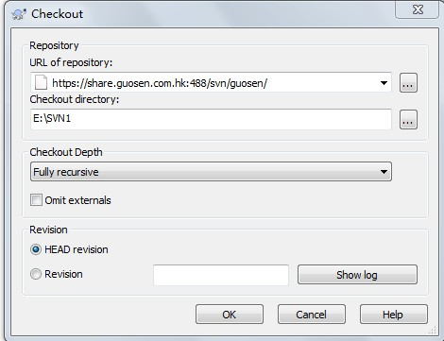

接着点击OK，在跳出的页面填写用户名和密码（同邮箱用户名和密码），同时勾选Save authentication，点击OK即可。

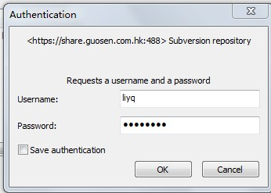

二、图标讲解

当你在你的工作副本中工作的时候，你经常会需要知道哪些文件被修改过，哪些被增加，哪些被重命名，或者哪些文件是其他人修改和提交的。

在从仓库中取出工作副本之后，你会发现资源管理器中文件的图标发生了变化。这就是TortoiseSVN受欢迎的一个原因。TortoiseSVN为每个文件图标在原来的基础上增加了一个叫做覆盖图标的东东。覆盖图标根据Subversion状态的不同而显示不同的图标。

*

绿色图标表示这是一个最新取出的工作副本，他的Subversion状态是**normal**。

*

当你开始编辑一个文件，这个文件的状态就会变成**modified**，图标也会变成红色圆圈带一个感叹号。这样你就可以轻易的知道自从上次更新以来都有修改过哪些文件，需要提交哪些文件。

*

这个黄色三角符号带感叹号，表示在一次update中产生了一个冲突（**conflict**）。

*

蓝色加号意味着这个文件或文件夹已经被计划加入到版本控制之下。

o_image030

红叉叉表示相应文件或文件夹被计划删除（**deleted**），或者表示文件缺失。

**二、使用说明**

上述操作完成后，在文件夹中能够看到三个目录，公共目录、员工所在部门目录和员工个人目录，员工对这三个目录有上传、更新和下载文件的权限，同时各部门可根据自己需要在目录中创建子目录。

日常操作使用：

**1、文件上传**

新增文件时，需将文件拷贝到相应目录下，此时有两种方法上传：

1）如选中该文件，则点击右键，找到“TortoiseSVN”中“Add”，然后点击“OK”即可上传；

2）如未选中该文件，则点击右键，选择“SVN Commit”，出现下图对话框时，勾选上传的文件，点击OK即可。

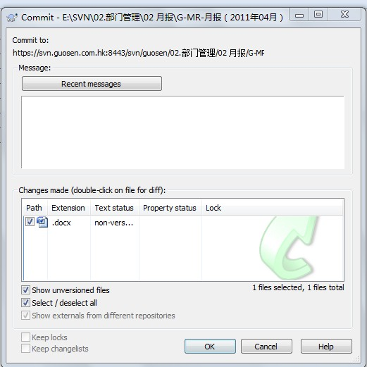

如修改文件，则需要使用Commit功能，方法与新增文件Commit操作相同。

**2、文件下载**

需要将文件从文件服务器更新到本机目录，点击鼠标右键，选择Update，自动会将该目录下所有新文件更新到本机目录。

**3、文件删除**

要删除文件或目录时，先删除本机文件或目录，再选择Commit...

**4、查看文件修改日志或获取历史版本**

点击椎鼠标右键，找到“TortoiseSVN”中“Show log”，可查看文件的历史修订日志。如下图所示：

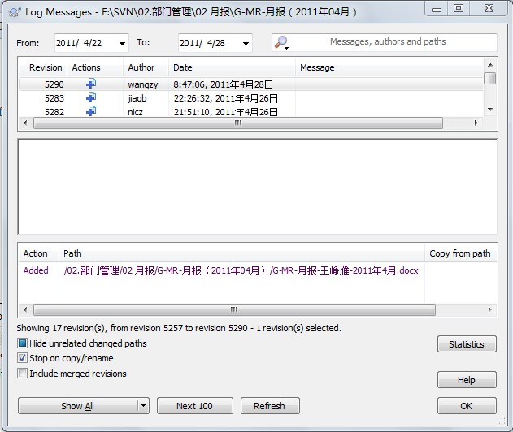

如果需要下载历史文件，可在上图的日志窗口中选中文档，点右键选择“Save revision to...”保存到本机目录，也可以直接使用“open”或“Open with…”直接打开文件。